**LAPORAN AKHIR PRAKTIKUM**

|  |  |
| --- | --- |
| Mata Praktikum | : Sistem Basis Data |
| Kelas | : 3IA08 |
| Praktikum ke- | : 1 |
| Tanggal | : 17 Oktober 2025 |
| Materi | : Pengantar Pemrograman Web |
| NPM | : 50423219 |
| Nama | : Aryasatya Dakara Putransyah |
| Ketua Asisten | : Athorid Bagas |
| Paraf Asisten | : |
| Nama Asisten | : |
| Jumlah Lembar | : 2 Lembar |

# LABORATORIUM TEKNIK INFORMATIKA

**UNIVERSITAS GUNADARMA**

**2025**

1. Website menampilkan nama dan NPM

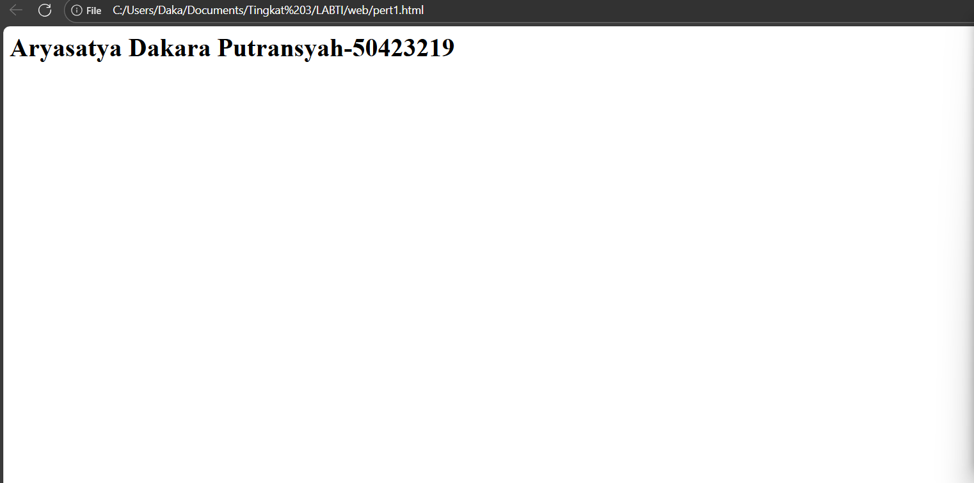

2. Lebih efisien aplikasi yang membutuhkan instalasi (desktop atau mobile) atau aplikasi berbasis website berikan alasannya!

Aplikasi berbasis website lebih efisien karena tidak memerlukan instalasi sehingga lebih mudah dibuat, dan lebih mudah dimaintenance. Namun, aplikasi berbasis instalasi biasanya unggul dalam performa.